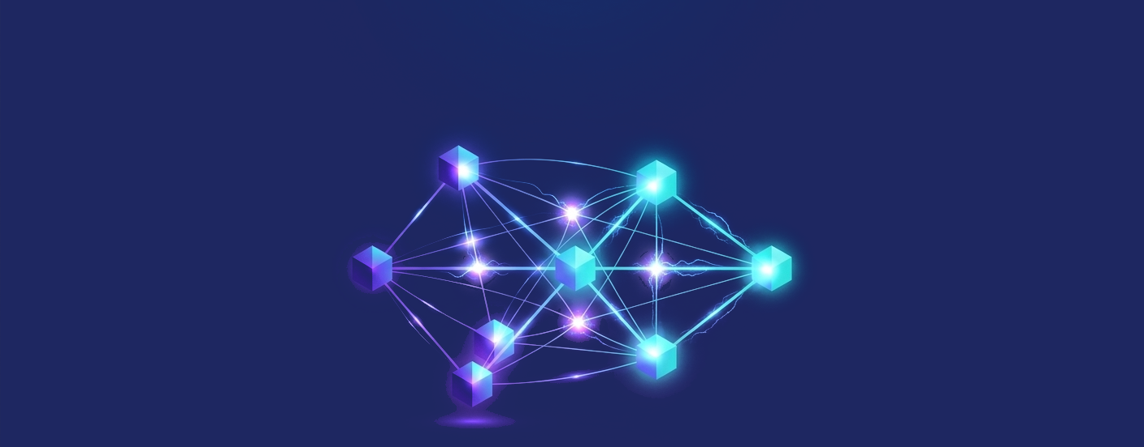
INTELIGÊNCIA ARTIFICIAL
LABORATÓRIO # 08
RAG com ChromaDB e Guardrails
do RAG manual ao banco vetorial — com guardrails (proteções)

↩ Continuação do Lab 7: no Lab 7 a busca era manual (embeddings em memória + cosine_similarity). Aqui trocamos por um banco vetorial de verdade (ChromaDB) e adicionamos guardrails — as proteções que tornam o RAG confiável.
1. Objetivo do laboratório
Evoluir o RAG do Lab 7 em dois pontos: (1) substituir a busca manual em memória por um banco de dados vetorial persistente (ChromaDB), e (2) implementar guardrails na prática — filtros de entrada, verificação de groundedness e tratamento de perguntas fora do escopo. Ao final, um RAG mais robusto e seguro.
2. Requisitos e instalações
Continue do ambiente do Lab 7 (com groq e sentence-transformers já instalados). Adicione:
pip install chromadb
Reuso: use o mesmo introducaoml.pdf e a chave GROQ_API_KEY (no .env) dos labs anteriores.
3. Parte A — Migrar o RAG para o ChromaDB
3.1 |  | Preparar Chroma e a collection  Cliente persistente + o modelo de embedding do Lab 6
import pdfplumber, re
import chromadb
from chromadb.utils import embedding_functions

import os
from dotenv import load_dotenv, find_dotenv
from groq import Groq

client = chromadb.PersistentClient(path="./chroma_curso") # salva em disco

# a mesma função de embedding do Lab 6
emb_fn = embedding_functions.SentenceTransformerEmbeddingFunction(
model_name="paraphrase-multilingual-MiniLM-L12-v2")

col = client.get_or_create_collection(
name="introducao_ml", embedding_function=emb_fn)

# Carregando Groq API Key do .env
load_dotenv(find_dotenv(), override=True) # recarrega o .env, sobrescrevendo o ambiente
key = os.getenv("GROQ_API_KEY_2")
print("prefixo:", repr(key[:4]) if key else None, "| tamanho:", len(key) if key else 0)

client_groq = Groq(api_key=key) # RECRIA o client com a chave atual

MODELO_LLM='openai/gpt-oss-safeguard-20b'

response = client_groq.chat.completions.create(
#model="llama-3.1-8b-instant",
model = MODELO_LLM,
messages=[
{"role": "user", "content": "Responda apenas: OK"}
]
)

print(response.choices[0].message.content)

3.2 |  | Indexar o PDF no Chroma  Ler, dividir em chunks e adicionar à collection
def ler_pdf(caminho):
texto = ""
with pdfplumber.open(caminho) as pdf:
for p in pdf.pages:
t = p.extract_text()
if t: texto += t + " "
return texto

texto = ler_pdf("introducaoml.pdf")
chunks = [c.strip() for c in re.split(r'(?<=[.!?])\s+', texto) if len(c.strip()) > 40]

# indexa só se a collection estiver vazia (evita duplicar)
if col.count() == 0:
col.add(
documents=chunks,
ids=[f"chunk_{i}" for i in range(len(chunks))]
)
print("Chunks na collection:", col.count())
 | O que mudou vs. Lab 7: você não guarda mais os embeddings numa variável. O Chroma os gera e persiste em disco — na próxima execução, a base já está pronta (por isso o if col.count() == 0).
3.3 |  | RAG com Chroma  A busca vira uma linha: col.query()
def recuperar(pergunta, k=3):
res = col.query(query_texts=[pergunta], n_results=k)
docs = res["documents"][0]
scores = res["distances"][0] # menor distância = mais similar
return docs, scores
 | Compare com o Lab 7: o col.query() faz tudo o que antes eram 4 linhas (embedar a pergunta, calcular similaridade, ordenar, cortar top-k) — e ainda de forma otimizada e persistente.
4. Parte B — Guardrails na prática
Um RAG só é confiável com proteções. Vamos implementar três guardrails sobre o pipeline acima.
4.1 |  |  | Guardrail de ENTRADA  Recusar perguntas fora do domínio
def guardrail_entrada(pergunta):
# bloqueia perguntas vazias ou muito curtas
if len(pergunta.strip()) < 5:
return False, "Pergunta muito curta ou vazia."
# (avançado) poderia checar se o tema está no domínio via embedding
return True, None
 | A ideia: filtrar ANTES de gastar uma chamada ao LLM. Aqui é simples (tamanho), mas o conceito é o mesmo dos sistemas reais: barrar entradas inválidas ou fora de escopo na porta.
4.2 |  |  | Guardrail de GROUNDING  Só responder se houver contexto relevante
LIMIAR = 1.2 # distância máxima aceitável (ajuste conforme o modelo)

def contexto_relevante(scores):
# se nem o melhor chunk é próximo o bastante, não há grounding
return len(scores) > 0 and scores[0] < LIMIAR
 | Por que isso importa: se a pergunta não tem resposta no PDF, os chunks recuperados serão distantes. Em vez de deixar o LLM inventar, o guardrail detecta isso pela distância e corta antes — grounding verificável por número.
4.3 |  |  | Juntando: RAG protegido  Entrada → grounding → geração → saída
def responder_protegido(pergunta):
# GUARDRAIL 1 — entrada
ok, msg = guardrail_entrada(pergunta)
if not ok:
return msg

# RECUPERAR (Chroma)
docs, scores = recuperar(pergunta)

# GUARDRAIL 2 — grounding (há contexto relevante?)
if not contexto_relevante(scores):
return "Não encontrei essa informação na base de conhecimento."

# GERAR com grounding (Groq, Lab 7)
contexto = "\n".join(docs)
prompt = f"""Responda usando APENAS o contexto abaixo. Cite a ideia.
Se não estiver no contexto, diga que não sabe.
CONTEXTO:\n{contexto}\n\nPERGUNTA: {pergunta}"""
resp = client_groq.chat.completions.create(
model= MODELO_LLM,
messages=[{"role":"user","content":prompt}], temperature=0.2)
return resp.choices[0].message.content
4.4 |  |  | Testar os guardrails  Ver as proteções agindo
print(responder_protegido("O que é aprendizado de máquina?")) # no PDF → responde
print(responder_protegido("oi")) # curta → guardrail 1
print(responder_protegido("Qual a receita de lasanha?")) # fora do PDF → guardrail 2
Aprendizado de máquina é um ramo da IA em que...
Pergunta muito curta ou vazia.
Não encontrei essa informação na base de conhecimento.
 | 🎉 RAG robusto: agora o sistema recupera de um banco vetorial persistente E se protege — recusa entrada inválida, detecta ausência de grounding e não inventa. É o nível esperado no desafio da API.
5. Quadro-resumo
Conceito | O que faz | Papel
ChromaDB | Banco vetorial persistente: add() indexa, query() busca. | substitui a busca manual
Guardrail de entrada | Filtra perguntas inválidas antes do LLM. | economiza chamada; segurança
Guardrail de grounding | Usa a distância para checar se há contexto relevante. | evita alucinação por número
Resposta protegida | Encadeia: entrada → recuperar → grounding → gerar. | RAG confiável de ponta a ponta
6. Fechamento
A trilha de labs está completa: PLN (5) → Embeddings (6) → LLM+RAG (7) → ChromaDB + Guardrails (8). Você tem um agente de RAG persistente, fundamentado e protegido — exatamente o que o desafio da API pede.
Bom trabalho!

